

O’ZBEKISTON RESPUBLIKASI OLIY TA’LIM, FAN VA INNOVATSIYALAR VAZIRLIGI
QARSHI DAVLAT TEXNIKA UNIVERSITETI RAQAMLI TEXNALOGIYALARI VA SUN’IY INTELLEKT FAKULTETI
DASTURIY INJINERING YO’NALISHI
DI-607-23-GURUH TALABASI
Python tilida dasturlash danidan
3-mustaqil ish
Bajardi: Rahmiddinov O
Tekshirdi: Zohidov J

QARSHI 2025
Reja:
- Gensim kutubxonasi bilan ishlash
- Keras kutubxonasi bilan ishlash

Gensim kutubxonasi Python dasturlash tilida tabiiy tilni qayta ishlash va semantik tahlil qilish vazifalari uchun mo'ljallangan kuchli vosita hisoblanadi. Bu kutubxona asosan matnli ma'lumotlar bilan ishlashda qo'llaniladi va turli xil modellarni yaratish imkoniyatini beradi. Gensim o'zining samaradorligi va keng funksionalligi bilan ajralib turadi. Kutubxona vektorli fazoda matnni ifodalash va ularni solishtirish usullarini taklif etadi. Word2Vec modeli so'zlar o'rtasidagi semantik bog'liqliklarni o'rganishga yordam beradi. Bu model so'zlarni vektor shaklida ifodalaydi va ularning o'xshashligini hisoblash imkoniyatini yaratadi. Doc2Vec modeli esa butun hujjatlarning vektorli ifodasini hosil qiladi. Gensim LDA modeli orqali hujjatlarning mavzularini aniqlash mumkin. Latent Dirichlet Allocation matnlar orasidagi yashirin mavzularni topishga qaratilgan statistik usul hisoblanadi.
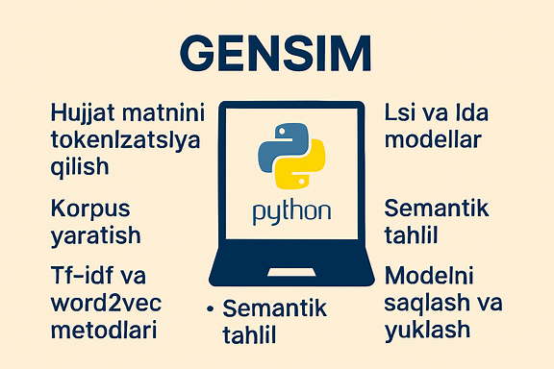
Kutubxona TF-IDF vektorizatsiyasini amalga oshirish imkoniyatini beradi. Term Frequency-Inverse Document Frequency so'zlarning ahamiyatini baholashning muhim usuli sanaladi. Gensim matnli ma'lumotlarni oldindan qayta ishlash vazifalarini osonlashtiradi. Tokenizatsiya, stop so'zlarni olib tashlash, lemmatizatsiya kabi jarayonlarni bajarish mumkin. Kutubxona korpus yaratish va uni saqlash imkoniyatlariga ega. Korpus - bu hujjatlarning vektorli ko'rinishidagi to'plami. Gensim xotirani samarali boshqarish mexanizmlariga ega. Katta hajmdagi ma'lumotlar bilan ishlashda xotira tejamkorligini ta'minlaydi. Kutubxona modelarni saqlash va yuklash funksiyalarini taklif etadi. O'qitilgan modellarni faylga saqlab, keyinchalik qayta foydalanish mumkin. Gensim matnlar o'rtasidagi o'xshashlikni hisoblash algoritmlarini qo'llab-quvvatlaydi. Kosinus o'xshashligi eng ko'p qo'llaniladigan usullardan biridir. Kutubxona turli xil formatdagi ma'lumotlarni yuklash imkoniyatiga ega. Text8, Wikipedia ma'lumotlari va boshqa matnli to'plamlar bilan ishlash qulay. Gensim Phrase modeli orqali ko'p so'zli iboralarni aniqlash mumkin. Bu xususiyat matnni yaxshiroq tahlil qilish imkoniyatini beradi. Kutibxona FastText modelini ham qo'llab-quvvatlaydi. Bu model so'zlarning morfologik tuzilishini hisobga oladi. Gensim o'zining tezkor va samarali algoritmlari bilan mashhur. Parallel hisoblash va ko'p yadroli protsessorlardan foydalanish imkoniyati mavjud. Kutubxona yangi modellarni o'qitish va mavjud modellarni yangilash funksiyalariga ega. Onlayn o'rganish orqali ma'lumotlar oqimi bilan ishlash mumkin. Gensim vizualizatsiya vositalarini ham taklif etadi. Mavzular va ularning taqsimotini grafik shaklda ko'rish imkoniyati bor. Kutubxona turli darajadagi dasturchilar uchun mo'ljallangan. Boshlang'ichlar uchun oddiy interfeys, mutaxassislar uchun keng imkoniyatlar. Gensim ochiq manbali loyiha bo'lib, doimiy ravishda takomillashtirilmoqda. Yangi xususiyatlar va algoritmlar qo'shilishi davom etmoqda. Kutubxona hamjamiyat tomonidan faol qo'llab-quvvatlanadi. Muammolarni hal qilish va maslahat olish uchun forumlar mavjud. Gensim ilmiy tadqiqotlarda va sanoat loyihalarida keng qo'llaniladi. Tavsiya tizimlari, qidiruv tizimlari va matnli tahlil qilish vazifalarida foydalaniladi. Kutubxona boshqa Python kutubxonalari bilan yaxshi integratsiyalashgan. NumPy, SciPy va pandas bilan birgalikda ishlash qulay. Gensim matnli ma'lumotlarni chuqur o'rganish imkoniyatini beradi. Semantik tahlil, mavzular modeli va hujjatlar guruhlash kabi vazifalarni bajarish mumkin. Kutubxona turli tillardagi matnlar bilan ishlash qobiliyatiga ega. Lotin, Kirill va boshqa yozuv tizimlarini qo'llab-quvvatlaydi. Gensim model parametrlarini sozlash imkoniyatini beradi. O'qitish jarayonini turli parametrlar orqali boshqarish mumkin. Kutubxona model baholash va taqqoslash vositlarini taklif etadi. Turli modellarning sifati va samaradorligini solishtirish imkoniyati mavjud. Gensim keng qamrovli hujjatlar va misollar to'plamiga ega. O'rganish jarayonini bosqichma-bosqich amalga oshirish mumkin.
Gensim kutubxonasi Python dasturlash tilida semantik tahlil va matnli ma'lumotlarni qayta ishlash vazifalari uchun mo'ljallangan maxsus vosita hisoblanadi. Kutubxona asosan nolab borayotgan xotira talablariga ega algoritmlarni qo'llab-quvvatlaydi. Bu xususiyat katta hajmdagi matnli to'plamlar bilan ishlashda muhim ahamiyatga ega. Gensim matnli ma'lumotlarni vektor fazosiga aylantirishning bir qator usullarini taklif etadi. Kutubxona so'zlar va hujjatlar o'rtasidagi semantik bog'liqliklarni aniqlashga yo'naltirilgan. Word2Vec modeli so'zlar uchun sıxqı vektorlar yaratishga imkon beradi. Bu vektorlar so'zların mânalı o'xshashliklarını saqlaydı. Doc2Vec modeli butun hujjatlar uchun vektor ifodalarini generatsiya qiladi. LDA modeli hujjatlarning yashirin mavzularini aniqlashga yordam beradi. Bu model matnlar orasidagi statistik bog'liqliklarni o'rganadi. TF-IDF vektorizatsiyasi so'zlarning hujjatlar to'plamidagi ahamiyatini baholaydi. Gensim matnlarni tozalash va oldindan qayta ishlash jarayonlarini soddalashtiradi. Tokenizatsiya, morfologik tahlil va stop-so'zlarni olib tashlash kabi operatsiyalarni bajaradi. Kutubxona korpuslarni yaratish va ularga kirish imkoniyatini beradi. Korpus - bu hujjatlarning vektorli ko'rinishidagi to'plamidir. Gensim xotirani samarali boshqarish mexanizmlariga ega. Katta matnli to'plamlar bilan ishlashda xotira tejamkorligini ta'minlaydı. Kutubxona modelarni saqlash va yuklash funksiyalarini taklif etadi. O'qitilgan modellarni faylga saqlab, keyinchalik qayta foydalanish mumkin. Matnlar o'rtasidagi o'xshashlikni hisoblash algoritmlari mavjud. Kosinus o'xshashligi eng ko'p qo'llaniladigan usullardan biridir. Kutubxona turli xil formatdagi ma'lumotlarni yuklash imkoniyatiga ega. Text8, Wikipedia ma'lumotlari va boshqa matnli to'plamlar bilan ishlash qulay. Phrase modeli ko'p so'zli iboralarni aniqlashga yordam beradi. Bu xususiyat matnni yaxshiroq tahlil qilish imkoniyatini beradi. FastText modeli so'zlarning morfologik tuzilishini hisobga oladi. Gensim parallel hisoblash va ko'p yadroli protsessorlardan foydalanish imkoniyatiga ega. Kutubxona yangi modellarni o'qitish va mavjud modellarni yangilash funksiyalarini qo'llab-quvvatlaydı. Onlayn o'rganish orqali ma'lumotlar oqimi bilan ishlash mumkin. Vizualizatsiya vositalari mavzular va ularning taqsimotini grafik shaklda ko'rish imkoniyatini beradi. Kutubxona turli darajadagi dasturchilar uchun mo'ljallangan. Boshlang'ichlar uchun oddiy interfeys, mutaxassislar uchun keng imkoniyatlar. Gensim ochiq manbali loyiha bo'lib, doimiy ravishda takomillashtirilmoqda. Yangi xususiyatlar va algoritmlar qo'shilishi davom etmoqda. Kutubxona hamjamiyat tomonidan faol qo'llab-quvvatlanadi. Muammolarni hal qilish va maslahat olish uchun forumlar mavjud. Gensim ilmiy tadqiqotlarda va sanoat loyihalarida keng qo'llaniladi. Tavsiya tizimlari, qidiruv tizimlari va matnli tahlil qilish vazifalarida foydalaniladi. Kutubxona boshqa Python kutubxonalari bilan yaxshi integratsiyalashgan. NumPy, SciPy va pandas bilan birgalikda ishlash qulay. Gensim matnli ma'lumotlarni chuqur o'rganish imkoniyatini beradi. Semantik tahlil, mavzular modeli va hujjatlar guruhlash kabi vazifalarni bajarish mumkin. Kutubxona turli tillardagi matnlar bilan ishlash qobiliyatiga ega. Lotin, Kirill va boshqa yozuv tizimlarini qo'llab-quvvatlaydı.
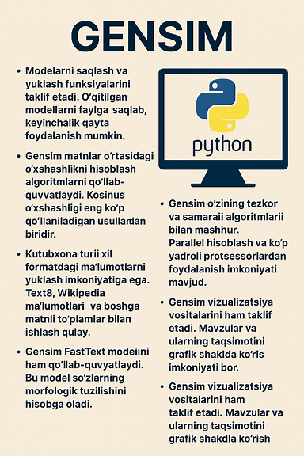
Gensim model parametrlarini sozlash imkoniyatini beradi. O'qitish jarayonini turli parametrlar orqali boshqarish mumkin. Kutubxona model baholash va taqqoslash vositlarini taklif etadi. Turli modellarning sifati va samaradorligini solishtirish imkoniyati mavjud. Gensim keng qamrovli hujjatlar va misollar to'plamiga ega. O'rganish jarayonini bosqichma-bosqich amalga oshirish mumkin. Kutubxona matnli ma'lumotlarni klasterlash va tasniflash vazifalarida qo'llaniladi. Hujjatlarni avtomatik ravishda guruhlash va kategorizatsiya qilish mumkin. Gensim so'zlar o'rtasidagi analogiyalarni aniqlash qobiliyatiga ega. Semantik operatsiyalar va mantiqiy xulosalar chiqarish imkoniyati mavjud. Kutubxona vaqt o'tishi bilan mavzularning evolyutsiyasini kuzatishga yordam beradi. Dinamik mavzular modellari orqali o'zgarishlarni tahlil qilish mumkin. Gensim matnli ma'lumotlarni siqish va optimallashtirish imkoniyatlariga ega. Samarali saqlash va tez qayta ishlash mexanizmlarini taklif etadi. Kutubxona chet tillardagi matnlar bilan ishlashda qo'shimcha imkoniyatlarga ega. Ko'p tilli modellar va tarjima vositalari bilan integratsiya qilish mumkin. Gensim matnli ma'lumotlardagi anomalyalarni aniqlash vazifalarida qo'llaniladi. G'ayritabiiy naqshlar va og'ishlarni topish imkoniyati mavjud. Kutubxona sentiment tahlili va hissiyotlarni aniqlash vazifalarida foydalaniladi. Matnlardagi ijobiy va salbiy kayfiyatlarni baholash mumkin. Gensim avtomatik annotatsiya va referat yaratish tizimlarida qo'llaniladi. Muhim ma'lumotlarni qisqartirish va umumlashtirish imkoniyati bor. Kutubxona matnli ma'lumotlarning sifati va tozaligini baholash vositlarini taklif etadi. Hujjatlarning murakkabligi va o'qilish darajasini tahlil qilish mumkin. Gensim korpuslar va modellar uchun indeksatsiya va qidiruv funksiyalariga ega. Tez izlash va ma'lumotlarni topish imkoniyatini beradi. Kutubxona matnli ma'lumotlarning statistik xususiyatlarini hisoblash imkoniyatiga ega. So'zlar chastotasi va taqsimotini o'rganish mumkin. Gensim turli xil matnli formatlarni qo'llab-quvvatlaydı. PDF, Word va HTML hujjatlarini qayta ishlash imkoniyati mavjud. Kutibxona matnli ma'lumotlarni vizual va grafik shaklda ifodalashga yordam beradi. Mavzular va ularning o'zgarishini diagramma shaklida ko'rish mumkin. Gensim kengaytiriladilik va moslashtirish imkoniyatlariga ega. Foydalanuvchilar o'z algoritmlarini yaratish va integratsiya qilishlari mumkin.
Keras kutubxonasi chuqur o'rganish modellarini qurish va o'qitishni soddalashtirish uchun mo'ljallangan yuqori darajadagi neyron tarmoqlar interfeysi hisoblanadi. Dastlab François Chollet tomonidan ishlab chiqilgan bu kutubxona hozirda TensorFlow ekotizimining ajralmas qismiga aylangan. Keras tezkor prototiplash imkoniyatini ta'minlaydi va yangi boshlanuvchilar uchun ham, tajribali mutaxassislar uchun ham qulay interfeysga ega. Kutubxona modellarini qurishda Sequential va Functional API kabi ikki asosiy yondashuv mavjud. Sequential modeli qatlamlarni ketma-ket joylashtirish imkoniyatini beradi.
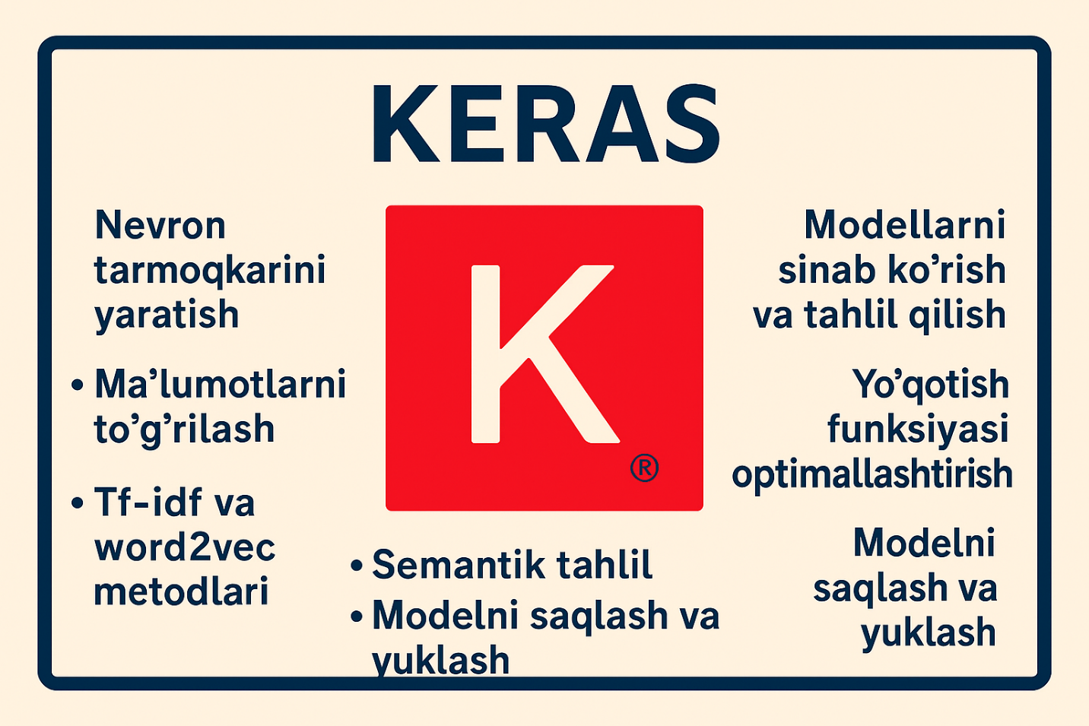
Functional API esa murakkabroq arxitekturalarni yaratishga imkon beradi. Keras turli xil neyron tarmoq qatlamlarini qo'llab-quvvatlaydi. Konvolutsion qatlamlar tasvir tahlili vazifalari uchun mo'ljallangan. Recurrent qatlamlar ketma-ketlik ma'lumotlari bilan ishlashda qo'llaniladi. O'ziga xos e'tibor mekanizmlari uzun ketma-ketliklarni qayta ishlashda samarali hisoblanadi. Keras optimallashtirish algoritmlarining keng tanlovini taklif etadi. Adam, SGD, RMSprop kabi optimizerlar turli vazifalar uchun mo'ljallangan. Kutubxona turli xil aktivatsiya funksiyalarini qo'llab-quvvatlaydi. ReLU, sigmoid, tanh kabi funksiyalar neyron tarmoqlarning murakkabligini oshiradi. Keras modellarini kompilyatsiya qilish jarayoni oddiy va tushunarli. Loss funksiyalari va metrikalarni tanlash vazifaning tabiatiga bog'liq. Kutubxona ma'lumotlarni oldindan qayta ishlash vositalariga boy. ImageDataGenerator tasvirlarni real vaqtda transformatsiya qilish imkoniyatini beradi. Keras callbacks tizimi o'qitish jarayonini boshqarishda yordam beradi. ModelCheckpoint eng yaxshi modellarni saqlaydi. EarlyStamping haddan tashqari o'qitishning oldini oladi. ReduceLROnPlateau o'qitish tezligini dinamik ravishda sozlaydi. Keras pre-trained modellarning keng kutubxonasiga ega. VGG16, ResNet, MobileNet kabi arxitekturalar transfer o'rganish uchun tayyor. Kutubxona turli platformalarda ishlash qobiliyatiga ega. CPU, GPU va TPU larda bir xil kod bilan ishlash mumkin. Keras model serializatsiyasi va deserializatsiyasini qo'llab-quvvatlaydi. Modellarni H5 formatida saqlash va keyin yuklash imkoniyati mavjud. Kutubxona distributlangan o'qitish imkoniyatlariga ega. Bir nechta GPU lar bo'yicha parallel o'qitishni amalga oshirish mumkin. Keras avtomatik differensiatsiya mexanizmini qo'llab-quvvatlaydi. Gradientlarni qayta ishlash va zanjir qoidasini qo'llash avtomatik ravishda amalga oshiriladi. Kutubxona turli xil ma'lumotlar formatlari bilan ishlash imkoniyatiga ega. NumPy massivlari, TensorFlow Dataset va boshqa formatlar qo'llab-quvvatlanadi. Keras vizualizatsiya vositalarini taklif etadi. Model arxitekturasini grafik shaklda ko'rish mumkin. O'qitish tarixini vizualizatsiya qilish natijalarni tahlil qilishda yordam beradi. Kutubxona tezkor eksperimentlar o'tkazish imkoniyatini beradi. Hyperparameter optimizatsiyasi va model architekturasini tezda sinab ko'rish mumkin. Keras ishlab chiquvchilar hamjamiyati tomonidan faol qo'llab-quvvatlanadi. Doimiy yangilanishlar va xavfsizlik takomillashtirishlari amalga oshiriladi. Kutubxona keng qamrovli hujjatlar va qo'llanmalarga ega. Boshlang'ichlar uchun oddiy misollar va mutaxassislar uchun batafsil qo'llanmalar mavjud. Keras turli domenlarda qo'llaniladi. Tasvirni taniqish, tabiiy tilni qayta ishlash, tavsiya tizimlari kabi sohalarda keng qo'llaniladi. Kutubxona modellarini ishlab chiqishda kodni qayta foydalanish prinsiplariga amal qiladi. Qayta foydalaniladigan komponentlar va modullar loyihalashni soddalashtiradi. Keras model interpretatsiyasi vositalarini taklif etadi. Grad-CAM va boshqa usullar orqali model qarorlarini tushunish mumkin. Kutubxona real vaqtli inferens uchun optimallashtirilgan. Ishlab chiqarish muhitida samarali ishlash uchun modellarni konvertatsiya qilish imkoniyati mavjud. Keras boshqa kutubxonalar bilan yaxshi integratsiyalashgan. Scikit-learn, OpenCV va boshqa kutubxonalar bilan birgalikda ishlash qulay. Kutubxona model monitoring va loglash imkoniyatlariga ega. TensorBoard bilan integratsiya o'qitish jarayonini real vaqtda kuzatish imkoniyatini beradi. Keras xotira samaradorligi va hisoblash tezligi uchun optimallashtirilgan. Katta hajmdagi ma'lumotlar va murakkab modellar bilan samarali ishlaydi. Kutubxona chegaralanmagan miqdordagi kirish va chiqish qatlamlarini qo'llab-quvvatlaydi. Murakkab architekturalarni modellashtirish imkoniyati mavjud. Keras model nasl qoldirish va klonlash funksiyalariga ega. Modellarni meros qilib olish va ularni o'zgartirish mumkin. Kutubxona turli xil normalizatsiya qatlamlarini taklif etadi. Batch normalization, layer normalization va boshqa usullar mavjud. Keras dropout va boshqa regularizatsiya usullarini qo'llab-quvvatlaydi. Modelning umumlashtirish qobiliyatini oshirishga yordam beradi. Kutubxona ko'p chiqishli modellar yaratish imkoniyatini beradi. Bir nechta vazifalarni bir vaqtning o'zida bajaradigan tarmoqlarni qurish mumkin. Keras custom qatlamlar va funksiyalar yaratish imkoniyatiga ega. Foydalanuvchilar o'z maxsus komponentlarini ishlab chiqishlari mumkin. Kutubxona vaqt seriyalari tahlili uchun maxsus qatlamlarni o'z ichiga oladi. LSTM, GRU kabi qatlamlar ketma-ketlik ma'lumotlari bilan ishlashda qo'llaniladi. Keras generativ modellar qurish imkoniyatini beradi. Autoencoderlar va GAN lar yaratish uchun kerakli vositalarni taklif etadi. Kutubxona model profiling va benchmarking vositalariga ega. Model ishlashini baholash va optimallashtirish imkoniyati mavjud. Keras xalqaro standartlarga mos keladi va ko'p tilli hujjatlarga ega. Turli mamlakatlardagi dasturchilar uchun qulay interfeys taqdim etadi.
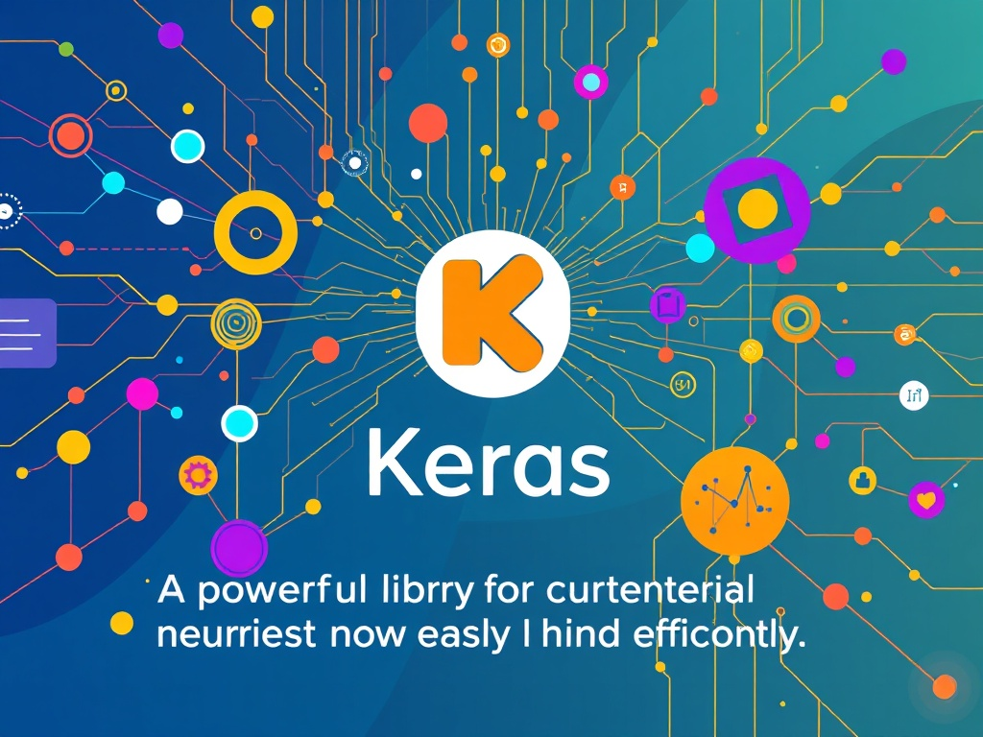

Keras kutubxonasi chuqur o'rganish modellarini qurish va trenirovka qilish jarayonini soddalashtiruvchi yuqori darajadagi API hisoblanadi. U TensorFlow, Theano yoki CNTK kagi quyi darajadi hisoblash kutubxonalari ustida ishlaydi. Keras modellarini yaratishda Sequential va Functional API lar asosiy yondashuvlardir. Sequential modeli qatlamlarni ketma-ket joylashtirishga imkon beradi. Functional API esa ko'p kirishli, ko'p chiqishli yoki umumlashtirilgan tarmoq arxitekturalarini qurish imkoniyatini beradi. Keras turli xil neyron tarmoq qatlamlarini qo'llab-quvvatlaydi. Konvolutsion qatlamlar tasvir tahlili vazifalari uchun mo'ljallangan. Ularning turlari Conv1D, Conv2D va Conv3D shaklida mavjud. Har bir konvolutsion qatlam filtrlari soni, o'lchami va aktivatsiya funksiyasi bilan sozlanadi. Pooling qatlamlari ma'lumotlarni siqish va muhim xususiyatlarni ajratib olish vazifasini bajaradi. MaxPooling va AveragePooling eng ko'p qo'llaniladigan pooling turlaridir. To'liq bog'langan qatlamlar an'anaviy neyron tarmoqlarning asosiy qismi hisoblanadi. Ular Dense klassi orqali yaratiladi va neyronlar soni va aktivatsiya funksiyasi bilan konfiguratsiyalanadi. Recurrent qatlamlar ketma-ketlik ma'lumotlari bilan ishlash uchun mo'ljallangan. LSTM va GRU qatlamlari uzoq muddatli bog'liqliklarni o'rganishga qodir. Embedding qatlami kategorik ma'lumotlarni zich vektorlarga aylantiradi. Bu tabiiy tilni qayta ishlash vazifalarida keng qo'llaniladi. Normalizatsiya qatlamlari tarmoqning barqarorligini oshiradi. BatchNormalization va LayerNormalization eng samarali normalizatsiya usullaridir. Dropout qatlami haddan tashqari o'qitishning oldini olishga yordam beradi. U trenirovka paytida neyronlarning tasodifiy qismini o'chirib qo'yadi. Aktivatsiya funksiyalari tarmoqning nochiziqli xususiyatlarini belgilaydi. ReLU, sigmoid, tanh, softmax kabi funksiyalar turli vazifalar uchun qo'llaniladi. Keras optimizatorlari gradient tushish algoritmlarini amalga oshiradi. Adam, SGD, RMSprop, Adagrad kabi optimizatorlar mavjud. Har bir optimizator o'qitish tezligi, moment va boshqa parametrlar bilan sozlanadi. Loss funksiyalari modelning xatolik darajasini o'lchaydi. Categorical crossentropy, binary crossentropy, mean squared error kabi funksiyalar turli vazifalar uchun ishlatiladi. Metrikalar model ishlashini baholash uchun xizmat qiladi. Accuracy, precision, recall, F1-score kabi metrikalar keng qo'llaniladi. Keras callbacks tizimi trenirovka jarayonini boshqarishga yordam beradi. ModelCheckpoint eng yaxshi modelni saqlaydi. EarlyStamping trenirovkani to'xtatish shartlarini belgilaydi. ReduceLROnPlateau o'qitish tezligini dinamik ravishda sozlaydi. TensorBoard callback trenirovka natijalarini vizualizatsiya qiladi. CSVLogger natijalarni CSV faylga yozadi. LambdaCallback maxsus funksiyalarni chaqirish imkoniyatini beradi. Keras ma'lumotlarni yuklash va oldindan qayta ishlash vositalariga boy. ImageDataGenerator tasvirlarni real vaqtda augmentatsiya qiladi. U tasvirlarni aylantirish, siljish, masshtablashtirish va boshqa transformatsiyalarni amalga oshiradi. TextDatasetFromDirectory matnli ma'lumotlarni yuklaydi.
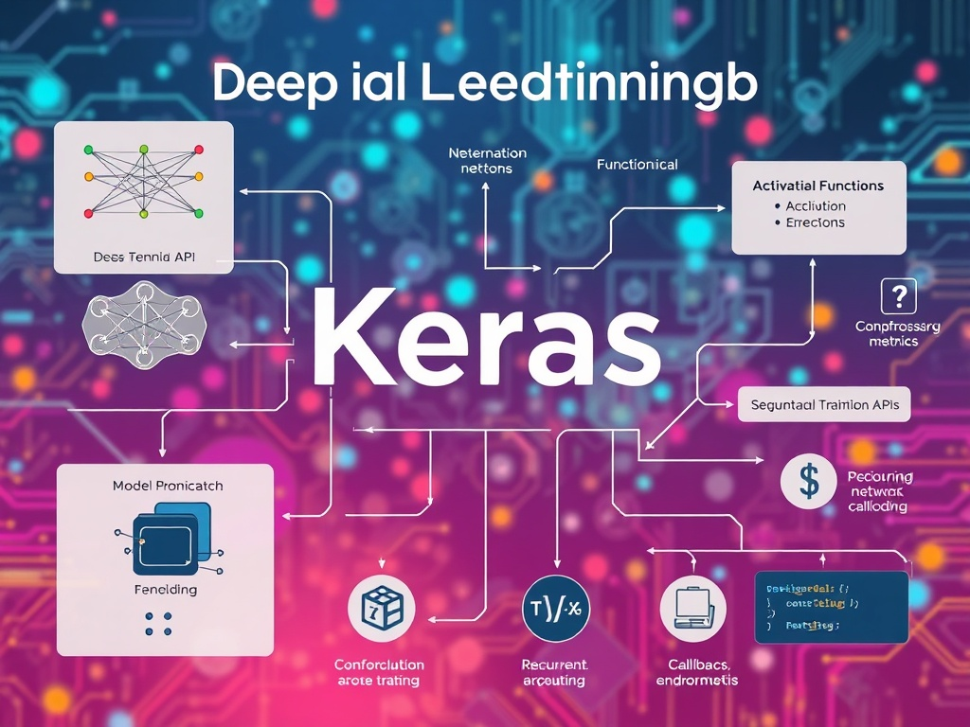
TimeseriesGenerator vaqt seriyalari ma'lumotlari uchun mo'ljallangan. Keras pre-trained modellarning keng kutubxonasiga ega. Xception, VGG16, VGG19, ResNet50, InceptionV3, MobileNet kabi arxitekturalar mavjud. Bu modellarni transfer o'rganish yoki fine-tuning uchun ishlatish mumkin. Model arxitekturasini yuklash va og'irliklarni trenirovka qilingan holatda olish imkoniyati mavjud. Keras model kompilyatsiya qilish uchun compile metodidan foydalanadi. U optimizator, loss funksiya va metrikalarni parametr sifatida qabul qiladi. Trenirovka fit metodi orqali amalga oshiriladi. U ma'lumotlar, epochlar soni, batch hajmi va validation ma'lumotlarini parametr sifatida oladi. Baholash evaluate metodi bilan amalga oshiriladi. Bashorat qilish predict metodi yordamida bajariladi. Keras modellarini saqlash va yuklash imkoniyati mavjud. save metodi butun modelni saqlaydi. load_model funksiyasi saqlangan modelni yuklaydi. save_weights va load_weights metodlari faqat og'irliklarni saqlash va yuklash uchun ishlatiladi. Keras custom komponentlar yaratish imkoniyatini beradi. Custom loss funksiyalari, metrikalar, qatlamlar va callbacks yaratish mumkin. Bu mutaxassislarga o'z ehtiyojlariga mos yechimlarni ishlab chiqish imkoniyatini beradi. Subclassing API yordamida yangi model va qatlam klasslarini yaratish mumkin. Keras distributlangan trenirovkani qo'llab-quvvatlaydi. MirroredStrategy bir nechta GPU lar bo'yicha parallel trenirovkani amalga oshiradi. MultiWorkerMirroredStrategy bir nechta serverlar bo'yicha trenirovkani ta'minlaydi. TPUStrategy Google TPU larida trenirovka qilish imkoniyatini beradi. Keras model interpretatsiyasi vositalariga ega. Grad-CAM konvolutsion tarmoqlar qarorlarini tushunishga yordam beradi. SHAP va LIME kutubxonalari bilan integratsiya model tushunarlligini oshiradi. Keras quantizatsiya va optimallashtirish vositalarini taklif etadi. Post-training quantizatsiya model hajmini kamaytiradi. TensorFlow Lite konverter Keras modellarini mobil qurilmalar uchun optimallashtiradi. Keras TensorFlow Extended (TFX) bilan integratsiyalashgan. End-to-end machine learning pipeline larini qurish imkoniyati mavjud. Keras turli domenlar uchun ixtisoslashtirilgan kutubxonalarga ega. KerasTuner hyperparameter optimizatsiyasi vazifalarini bajaradi. Keras Preprocessing ma'lumotlarni oldindan qayta ishlashni soddalashtiradi. Keras Model Optimization kutubxonasi model siqish va optimallashtirish usullarini taklif etadi. Keras ko'p tilli hujjatlar va keng hamjamiyat tomonidan qo'llab-quvvatlanadi. Stack Overflow, GitHub va rasmiy forumlar yordam olish imkoniyatini beradi. Kutubxona doimiy ravishda yangilanib va takomillashtirilib boriladi. Har yangi versiya yangi xususiyatlar va optimizatsiyalarni olib keladi. Keras ilmiy tadqiqotlar va sanoat loyihalarida keng qo'llaniladi. Uning soddaligi va kuchliligi uni chuqur o'rganish sohasidagi eng mashhur kutubxonalardan biriga aylantirdi.

Foydalanilgan adabiyotlar
- Chollet, F. (2021). Deep Learning with Python. Manning Publications.
- Géron, A. (2019). Hands-On Machine Learning with Scikit-Learn, Keras, and TensorFlow. O'Reilly Media.
- TensorFlow Documentation. (2023). Keras API Reference.
- Abadi, M. (2016). TensorFlow: Large-Scale Machine Learning on Heterogeneous Distributed Systems.
- Goodfellow, I. (2016). Deep Learning. MIT Press.
- Brownlee, J. (2021). Deep Learning for Computer Vision. Machine Learning Mastery.
- Zhang, A. (2020). Dive into Deep Learning. Cambridge University Press.
- Keras Official Documentation. (2023). Keras.io guides and tutorials.
- Howard, J. (2020). Deep Learning for Coders with Fastai and PyTorch. O'Reilly Media.
- Patterson, J. (2017). Deep Learning: A Practitioner's Approach. O'Reilly Media.
- Géron, A. (2022). Hands-On Machine Learning with Scikit-Learn, Keras, and TensorFlow, 2nd Edition.

